При предоставлении коммунальных услуг должны быть обеспечены:

1) бесперебойная подача в жилое помещение коммунальных ресурсов надлежащего качества в объемах, необходимых потребителю;

2) бесперебойное отведение из жилого помещения бытовых стоков;

3) бесперебойное отопление жилого помещения в течение отопительного периода в зависимости от температуры наружного воздуха.

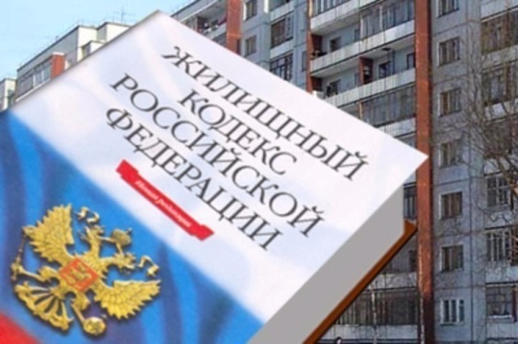

Вам стали известны факты нарушения прав ЖКХ? Вы столкнулись с ситуацией, в которой не знаете, как поступить?
Обратитесь на личный прием в Переславскую межрайонную прокуратуру по адресу: г. Переславль-Залесский, ул. Советская, д.25


ЗАЩИТА ПРАВ граждан в сфере ЖКХ

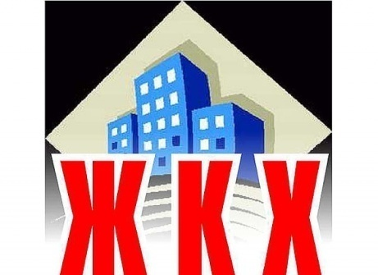

Переславская межрайонная прокуратура
2024 г.



Исполнитель коммунальных услуг (управляющие компании, товарищества собственников жилья, ресурсоснабжающие организации) несут ответственность за нарушение прав потребителей в результате неправильного начисления платы за коммунальные услуги.
Порядок предоставления коммунальных услуг собственникам и пользователям помещений в многоквартирных домах и жилых домах осуществляется в соответствии с Правилами, утвержденными постановлением Правительства РФ от 06.05.2011 №354 (далее – Правила).
Исходя из п.155 (1) Правил если исполнитель, в том числе лицо, привлеченное исполнителем для осуществления функций по расчету платы за коммунальные услуги, нарушило порядок расчета платы за коммунальные услуги, что повлекло необоснованное увеличение размера платы, то по обращению заявителя исполнитель обязан уплатить потребителю соответствующий штраф.
В свою очередь штраф уплачивается в размере 50 % величины превышения начисленной платы над размером платы, которую надлежало начислить в соответствии с указанными Правилами.
Исключением является, когда такое нарушение произошло по вине потребителя или устранено до обращения и (или) до оплаты потребителем.
После обращения потребителем с соответствующим письменным заявлением исполнитель не позднее 30 дней обязан провести проверку правильности исчисления предъявленного потребителю к уплате размера платы за коммунальные услуги и принять одно из следующих решений:
а) о выявлении нарушения (полностью или частично) и выплате потребителю штрафа (полностью или частично);
б) об отсутствии нарушения и отказе в выплате штрафа.
В соответствии с п.155 (2) Правил в случае выявления нарушений порядка расчета платы за коммунальные услуги выплата штрафа производится не позднее 2 месяцев со дня получения обращения путем снижения размера платы за соответствующую коммунальную услугу.
Таким образом, Правилами предусмотрен способ стимулирования управляющих организаций внимательно относится к обращениям потребителей и в досудебном порядке разрешать возникшие с потребителями споры относительно начисления платы за жилищно-коммунальные услуги.
В противном случае (например, в случае доведения спора до суда и принятия судом решения в пользу потребителя) исполнитель коммунальных услуг будет обязан по требованию потребителя произвести положительный для потребителя (то есть в минус для потребителя) перерасчет платы за жилищно-коммунальные услуги в размере 50% от суммы, которая была незаконно начислена в квитанции.


